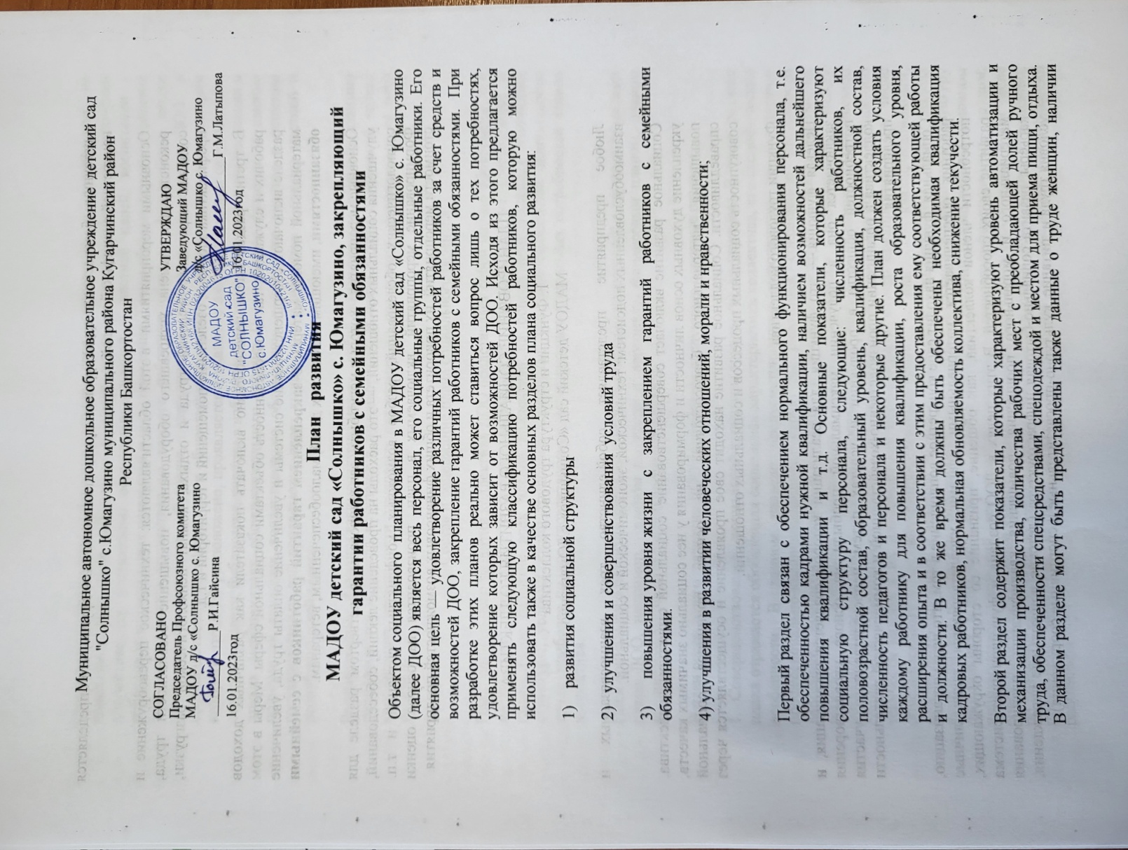

Муниципальное автономное дошкольное образовательное учреждение детский сад "Солнышко" с.Юмагузино муниципального района Кугарчинский район
Республики Башкортостан

СОГЛАСОВАНО УТВЕРЖДАЮ
Председатель Профсоюзного комитета Заведующий МАДОУ
МАДОУ д/с «Солнышко с. Юмагузино д/с «Солнышко с. Юмагузино
____________Р.И.Гайсина ________________Г.М.Латыпова
16.01.2023год 16.01.2023год

План развития МАДОУ детский сад «Солнышко» с. Юмагузино, закрепляющий гарантии работников с семейными обязанностями
Объектом социального планирования в МАДОУ детский сад «Солнышко» с. Юмагузино (далее ДОО) является весь персонал, его социальные группы, отдельные работники. Его основная цель — удовлетворение различных потребностей работников за счет средств и возможностей ДОО, закрепление гарантий работников с семейными обязанностями. При разработке этих планов реально может ставиться вопрос лишь о тех потребностях, удовлетворение которых зависит от возможностей ДОО. Исходя из этого предлагается применять следующую классификацию потребностей работников, которую можно использовать также в качестве основных разделов плана социального развития:
1) развития социальной структуры
2) улучшения и совершенствования условий труда
3) повышения уровня жизни с закреплением гарантий работников с семейными обязанностями.
4) улучшения в развитии человеческих отношений, морали и нравственности;

Первый раздел связан с обеспечением нормального функционирования персонала, т.е. обеспеченностью кадрами нужной квалификации, наличием возможностей дальнейшего повышения квалификации и т.д. Основные показатели, которые характеризуют социальную структуру персонала, следующие: численность работников, их половозрастной состав, образовательный уровень, квалификация, должностной состав, численность педагогов и персонала и некоторые другие. План должен создать условия каждому работнику для повышения квалификации, роста образовательного уровня, расширения опыта и в соответствии с этим предоставления ему соответствующей работы и должности. В то же время должны быть обеспечены необходимая квалификация кадровых работников, нормальная обновляемость коллектива, снижение текучести.
Второй раздел содержит показатели, которые характеризуют уровень автоматизации и механизации производства, количества рабочих мест с преобладающей долей ручного труда, обеспеченности спецсредствами, спецодеждой и местом для приема пищи, отдыха. В данном разделе могут быть представлены также данные о труде женщин, наличии оргтехники, безопасности труда, уровне шума, загазованности и другие, что определяется конкретной спецификой каждой организации.
Основными мероприятиями в этой области являются: техническое перевооружение и реконструкция, замена устаревшего оборудования, повышение безопасности труда, создание нормальных условий труда и отдыха, комнат психологической разгрузки, профилактика здоровья, озеленение помещений и территории и т.д.
В третий раздел плана целесообразно включать показатели как различных доходов рабочих и служащих, так и обеспеченность объектами социальной сферы. Меры в этом разделе включают совершенствование системы и увеличение оплаты труда, увеличение материальной помощи матерям с закреплением гарантий работников с семейными обязанностями, имеющим малолетних детей, малообеспеченным, ветеранам.
Основные мероприятия, которые могут быть запланированы в четвертом разделе для улучшения социальных отношений, — это расходы на проведение лекций, собеседований, социологических обследований, разбор возможных конфликтных ситуаций и т.п. Формирование мероприятий, включаемых в план, производится на основе оценки стоимости мероприятий, их приоритета и общих финансовых возможностей предприятия.

ПЛАНИРОВАНИЕ СОЦИАЛЬНОГО РАЗВИТИЯ КОЛЛЕКТИВА
1. Функции и структура трудового коллектива МАДОУ детский сад «Солнышко» с. Юмагузино
Любое предприятие представляет собой единство трех взаимосвязанных и взаимообусловленных подсистем: технической, экономической и социальной.
Социальное развитие включает совершенствование социальной структуры коллектива, укрепление духовных основ личности и формирования у нее социально значимых качеств, повышения материального благосостояния на основе принципов социальной справедливости. Социальное развитие находит свое проявление и осуществляется через совокупность социальных процессов и социальных отношений.
Функции трудового коллектива
Целевая функция — это функция, для реализации которой создается организация, и заключается она в получении максимальной прибыли на основе удовлетворения потребностей общества в продукции и услугах путем непосредственного участия коллектива в организации производственно-хозяйственной и коммерческой деятельности предприятия.
Социальная функция находит свое конкретное воплощение в том, что через организацию, работник обеспечивается материальными благами; удовлетворяются такие личные потребности членов коллектива, как общение, признание со стороны окружающих, развитие своих способностей. В этих целях в ДОО создана и функционирует система материального и морального поощрения, повышения квалификации, планирования карьеры, развита социально-бытовая инфраструктура (детские дошкольные учреждения, условия труда и питание, культурно-просветительные и спортивные сооружения).
Социально-интегративная функция находит свое проявление в воздействии на социальное поведение работников в сфере труда, в других сферах, в сплочении коллектива по достижению общеорганизационной и частной целей, воспитании у работников коллективных ценностей и норм поведения. Таким образом, через воздействие производственного коллектива на каждого работника общество формирует в людях общественное сознание. Функция, связанная с участием коллектива ДОО в производственно-хозяйственной и общественно-политической жизни села, на территории которого это ДОО расположено, проявляется в оказании шефской помощи селу, школам, сельскому совету, библиотеке, участии в избирательных компаниях, переписи населения и других мероприятиях общерегионального уровня. Политические функции, а именно полномочия трудовых коллективов по обсуждению и принятию участия в решении государственных дел проявляются через выдвижение кандидатов в органы местной и республиканской власти.
Рассмотренные функции взаимосвязаны между собой самым тесным образом, взаимно переплетаются и иногда вступают в противоречия. В связи с этим необходима четкая координация деятельности трудового коллектива по реализации возложенных на него функций.
2. Состав и содержание плана социального развития
План социального развития коллектива ДОО представляет собой научно обоснованную и материально обеспеченную систему мероприятий, направленных на всестороннее и гармоничное развитие всех членов коллектива на основе прогрессивных изменений структуры, условий жизни трудового коллектива, усиление социальной однородности труда, наиболее полное удовлетворение материальных и духовных потребностей членов коллектива.
План социального развития тесно взаимоувязан по ряду показателей с другими разделами плана ДОО, например, планом по труду и персоналу, финансовым планом, планом внешнеэкономической деятельности и с другими.
В план социального развития ДОО включаются следующие основные разделы
1. Совершенствование социальной структуры трудового коллектива. В этом разделе плана отражается обобщенная социальная характеристика коллектива, его специфические особенности. В данном разделе предусматриваются мероприятия по улучшению профессионально-квалификационной структуры работника, сокращению численности работников ручного, тяжелого физического и монотонного труда, а также занятых на работах с вредными условиями труда, улучшению соотношения между неквалифицированным и квалифицированным трудом, что приводит к повышению социальной однородности труда. Здесь разрабатываются мероприятия по сокращению текучести кадров и их планомерному перемещению внутри предприятия, в том числе обусловленному внутрипрофессиональным или квалификационным, межпрофессиональным и другими видами перемещений. При разработке данного раздела используются показатели, отражающие профессионально-квалификационную структуру работающих, в том числе средний разряд рабочих и средний разряд работ в основном производстве; удельный вес рабочих, занятых высококвалифицированным трудом; совокупность показателей характеризующих состав и структуру работающих, в том числе по возрасту, полу, уровню квалификации, образованию, стажу, социальному положению; показатели текучести кадров; затраты на обучение и повышение квалификации работников.
Планирование изменений социальной структуры основано прежде всего на планировании труда и персонала как базового социального процесса, Предпосылкой изменений в содержании и характере труда выступает научно-технический прогресс, внедрение мероприятий которого в социальном аспекте направлено на повышение содержательности труда, улучшение его социальной структуры, стирание различий между социальными группами работников и, таким образом, ведет к совершенствованию социальной структуры коллектива.
2. Улучшение условий труда и охраны здоровья работников ДОО. В этом разделе особое внимание уделяется мероприятиям по совершенствованию производственной среды, которая оказывает непосредственное влияние на здоровье, работоспособность, продолжительность жизни человека, настроение, на социально-психологический климат в коллективе. Улучшение условий труда и охраны здоровья работников создает предпосылки для более благоприятного протекания социальных процессов в сфере труда, таких, как мотивация, адаптация, сплочение коллектива и др. При разработке этого раздела плана особое внимание уделяется: улучшению социально-гигиенических условий труда на рабочих местах (улучшение микроклимата, снижение уровня шума, вибрации, запыленности, освещенности), улучшение уровня освещенности и других показателей санитарно-гигиенических условий труда по всему их комплексу; оптимизации физиологических и психологических факторов труда, под которыми понимается установление оптимальных режимов труда и отдыха, создание нормальных условий регламентированного отдыха, обеспечение здорового социально-психологического климата в коллективе, снижение производственного травматизма, а также усилению профилактики и снижению профессиональной и общей заболеваемости работников; улучшению медицинского обслуживания в ДОО. В качестве показателей по этому разделу используются численность рабочих, в том числе женщин, с нормальными, тяжелыми и вредными условиями труда; показатели санитарно-гигиенических условий труда; число случаев заболеваемости и человеко-дней нетрудоспособности на 100 работающих; уровень травматизма и профессиональных заболеваний; количество рабочих, занятых в ночное время; показатели, характеризующие состояние и материально-техническую медкабинета, поликлиник; затраты ДОО на улучшение условий труда и охраны здоровья работников.
3. Совершенствование оплаты труда, улучшение жилищных и культурно-бытовых условий работников ДОО.
Здесь предусматривается не только общий рост уровня оплаты труда работников, но и установление правильных пропорций в Уровне заработной платы различных категорий работников, дифференциация уровня оплаты труда внутри категорий работников в зависимости от уровня сложности и конечных результатов труда. Большое внимание уделяется усилению стимулирующей роли форм и систем оплаты труда и премирования, расширению сферы и качества нормирования труда.
Развитие материальной базы социально-культурных мероприятий и отдыха также одно из важнейших направлений планирования социального развития коллектива. При планировании по этому направлению предусматривается строительство и расширение культурно-просветительных учреждений, летних оздоровительных лагерей для детей, спортивных баз и баз отдыха и т.п.
При планировании совершенствования оплаты труда, улучшения культурно-бытовых условий работников ДОО используются такие показатели, как среднемесячная заработная плата по категориям персонала; средний размер премий по категориям персонала и источникам премированиям; размер фонда экономического стимулирования и направления его использования; количество мест в дошкольных учреждениях, оздоровительных лагерях и степень обеспеченности ими работников предприятия; обеспеченность путевками в санатории, дома отдыха, профилактории; объем производства продукции (по видам) в подсобном хозяйстве; число посадочных мест в столовых на 1000 человек работающих; затраты на. реализацию мероприятий по данному разделу.
4. Воспитание личности, повышение трудовой и общественной активности работников и расширение их участия в управлении производством. Многообразие рычагов воздействия на формирование личности работника определяет и разнообразие направлений этой работы. Это, прежде всего, мероприятия, направленные на развитие социальной активности работников и повышение их роли в управлении производством, его демократизация; идейно-патриотическое воспитание, трудовое, экономическое, нравственное, правовое. Указанные виды воспитания тесно взаимодействуют между собой. Кроме того, выделяются эстетическое воспитание и культурно-массовая работа; физическая культура и спорт, физическое воспитание.
Главной задачей данного раздела плана является определение перспектив совершенствования воспитательной работы, создание условий для ее высокой эффективности. Это в конечном счете способствует оздоровлению социально-психологического климата в трудовом коллективе.
Результаты реализации запланированных мероприятий по социальному развитию коллектива должны найти свое логическое отражение в создании нормальных условий трудовой деятельности и активного отдыха, в конечных результатах производственно-хозяйственной деятельности предприятия.
3. Организационно-методические основы социального планирования
На ранних этапах социального планирования широко использовался метод динамики прошлых периодов, когда тенденции того или иного социального явления экстраполируются на последующий период. Однако этот метод имеет ряд недостатков даже при его использовании в технико-экономическом планировании, его применение весьма ограничено в социальном планировании. Это обусловлено тем обстоятельством, что зачастую не удается учесть все многообразие социальных факторов. Да и некоторые социальные явления, не имеющие строгой количественной оценки, не поддаются прогнозированию. Планирование по динамике прошлых лет недостаточно ориентирует на разработку конкретных мероприятий, обеспечивающих решение социальных проблем, существующих в трудовом коллективе. Тем не менее, этот метод применяется в практике планирования социального развития, но по ограниченному кругу социальных показателей.
Как и в экономическом планировании, при планировании социальных процессов применяется балансовый метод. Он позволяет обеспечить пропорциональность в формировании, расширении и использовании трудовых ресурсов, социального потенциала предприятия.
Одним из важнейших методов социального планирования становится нормативный, который широко применяется и в других видах планирования. В социальном планировании его применение имеет некоторые особенности, вызванные видом нормативов. Соци-нормативы представляют собой научно обоснованные и общественно признанные уровни удовлетворения материальных, духовных и социальных потребностей людей и общества. Социальные нормативы выполняют несколько функций. Прежде всего, конкретные значения определенных социальных нормативов ориентируют на те цели, которые должны быть достигнуты в плановом периоде придают определенность и четкость социальному планированию. Вторая функция — оценочная, что позволяет оценить правильность выбора направлений социального развития коллектива, необходимые ресурсы, динамику темпов достижения цели. И, наконец, они выполняют функции согласования и являются основой для обоснования социальных требований к технико-экономическим разделам плана. Широкое распространение получает метод моделирования социальных процессов. Здесь возможно применение математических методов и ЭВМ при установлении степени высоких различных факторов на развитие социальных явлений и процессов.
Одним из важнейших методов в социальном планировании является программно-целевой. Его основными признаками являются: четкая ориентация разрабатываемых планов на конечную цель, координация мероприятий по социальному развитию по исполнителям, срокам, объемам работ, необходимым ресурсам, многовариативность планов и выбор их оптимального варианта.
Кроме рассмотренных методов в практике социального планирования используются и некоторые специфические методы. К их числу можно отнести метод устного или анкетного опроса. Использование этого метода предполагает подготовку определенного перечня вопросов, отражающих характеристики социальных процессов и явлений в коллективе. Опрос может быть сплошным и выборочным. Достоверность выводов при выборочном опросе определяется качеством проведенной выборки, т.е. ее репрезентативностью, что позволяет на основании выборочного опроса ограниченного числа респондентов распространить сделанные обобщения и выводы, на генеральную совокупность (весь трудовой коллектив) по изучаемой социальной проблеме.
Метод социометрии позволяет изучить внутреннюю структуру, внутренний механизм социально-психологических взаимоотношений в социальных группах, оценить социально-психологический климат. Применение социометрии основано на принципах опроса, с использованием специальных карточек, позволяющих выявить неформальных лидеров в коллективе, предпочтения, мотивы, установки, ценностные ориентации, симпатии и антипатии и другие личностные отношения к членам коллектива или социальным процессам и явлениям.
Метод взаимных и групповых оценок служит для определения (оценки) уровня развития отдельных качеств той или иной личности или социальной группы в целом.
Кроме перечисленных методов используется и ряд других специфических методов, требующих специальной подготовки в области социологии (например, метод эксперимента).
Правильное применение существующих методов позволяет дать оценку существующим в трудовом коллективе социальным процессам и явлениям, выработать конкретные мероприятия для плана социального развития коллектива.
Процесс разработки плана социального развития — это прежде всего поиск социальных резервов производства, определение важнейших путей его развития.
Разработка плана осуществляется в несколько этапов:
Оценка социальных параметров развития коллектива, их анализ, выявление тенденций развития явлений и процессов;
Разработка проекта плана социального развития, где при непосредственном участии членов трудового коллектива выявляются резервы социального развития;
Разработка собственно плановых показателей и обеспечивающих их выполнение мероприятий.
Для разработки плана социального развития в ДОО создается комиссия, состоящая из целевых групп, каждая из которых отвечает за разработку отдельных разделов плана. Комиссию, как правило, возглавляет руководитель предприятия и председатель профкома, а группы –педагоги и специалисты.
Важное значение имеет материальная и финансовая обеспеченность социального плана. Без реального учета необходимых Ресурсов для выполнения плана и возможностей предприятия невозможно обеспечить планомерное и действенное социальное развитие трудового коллектива.
4. Основные направления совершенствования социально-психологических отношений в коллективе
Обобщенной характеристикой социально-психологических отношений в трудовом коллективе выступает состояние социально-психологического климата. Чем сплоченнее коллектив, тем лучше в нем социально-психологическая атмосфера, конечные результаты деятельности коллектива.
На процесс сплочения трудового коллектива влияют различные факторы, всю совокупность которых представляют общие и специфические (локальные) факторы внутриколлективной сплоченности.
Общие факторы сплоченности универсальны и имеют значение для всех трудовых коллективов. К ним относятся: форма собственности на средства производства характер труда, хозяйственный механизм, специфической особенностью которого является планирование, организация и стимулирование коллективных конечных результатов производства; социокультурные факторы — ценности, нормы и традиции в трудовом коллективе, в обществе в целом.
К локальным факторам внутриколлективной сплоченности относятся специфические особенности самого трудового коллектива и социальных групп работников, входящих в него. Все многообразие локальных факторов, обусловливающих уровень сплоченности, можно объединить в пять групп: организационно-технические, экономические, общественно-организационные, социально-психологические и психологические.
Действие организационно-технических факторов связано с функционированием технической подсистемы предприятия и характеризуется: уровнем организации производства и труда; формами организации трудового процесса (индивидуальные и коллективные); пространственным расположением рабочих мест, организационным порядком (четкое распределение функций, прав и ответственности, наличие организационно-распределительной документации, упорядоченность функциональных отношении связей).
Экономические факторы сплочения связаны с согласованием материальных, имущественных, экономических интересов каждого члена коллектива, с их сопряженностью с экономическими интересами производственных подразделений и всего коллектива в целом. Экономические факторы обусловлены в основном применяемыми формами и системами оплаты труда, особенностями премирования работников.
Общественно-организационные факторы, влияющие на сплочение коллектива, заключаются в особенностях работы его общественных организаций. В настоящее время наблюдаются изменения в механизме воздействия общественных организаций на трудовые коллективы.
К социально-психологическим факторам сплоченности относятся: социально-производственное информирование работников, под которым понимается доведение до всех членов коллектива общеколлективных целей, заданий, норм и других значимых сведений, психологический климат в коллективе, представляющий собой эмоциональный настрой коллектива и отражающий сложившиеся взаимоотношения между его членами, стиль руководства.
Признаками благоприятного психологического климата являются высокая требовательность членов коллектива друг к другу; доброжелательная и деловая критика, свободное выражение собственного мнения при обсуждении различных сторон работы коллектива; отсутствие давления руководителей на подчиненных; удовлетворенность каждого принадлежностью к коллективу; высокая степень эмоциональной и поведенческой включенности и взаимопомощи в случае возникновения различных трудностей производственного и бытового характера у коллег; принятие на себя ответственности за состояние дел в коллективе каждым из его членов.
К числу психологических факторов коллектива относятся: совместимость его членов, которая проявляется во взаимопонимании, взаимприемлемости, сочувствии, сопереживании членов Коллектива друг к другу, действенная групповая эмоциональная Идентификация, т.е. умение членов коллектива проникнуться состоянием другого человека, эмоциональная теплота, участие членов коллектива в производственных, семейных, бытовых делах друг друга, личностные качества руководителя, его организаторские способности, умение работать с людьми.
В любом трудовом коллективе периодически возникают внутри-организационные конфликты, которые могут иметь как положительную, так и отрицательную направленность. Внутриорганизационный конфликт означает столкновение противоположно направленных действий работников, расхождение интересов, ценностей и норм поведения. По сфере распространения внутриорганизационные конфликты могут быть деловыми (сфера производственно-функциональных отношений) и личностными (сфера межличностных отношений).
Управление процессом сплочения коллектива предполагает выявление объективных причин и субъективных условий возникновения конфликта. Регулирование конфликта состоит из нескольких стадий, а именно: выяснение интересов и целей участников конфликта; отделение его причин от повода; анализ предшествующих взаимоотношений участников; установление сферы действия конфликта; выбор способов его разрешения.
В практике управления трудовым коллективом применяются следующие способы разрешения внутриорганизационных конфликтов: взаимное примирение конфликтующих сторон; рассмотрение конфликта на собрании трудового коллектива, в общественных организациях и последующее принятие решения, обязательного для всех участников конфликта; признание вины одним из участников конфликта; механическое уничтожение конфликта, связанное с увольнением из организации. Наиболее предпочтительным способом является первый, предполагающий проведение переговоров, в ходе которых уточняется предмет конфликта, выясняются позиции его участников и закладываются основы его разрешения. Механическое уничтожение конфликта — крайняя мера, когда другие способы разрешения конфликтной ситуации не приводят к желаемым результатам.
Таким образом, планирование и организация социального развития коллектива, создание нормальных социально-психологических отношений в коллективе направлены на удовлетворение потребностей членов трудового коллектива, на улучшение результативности их деятельности с закреплением гарантий работников с семейными обязанностями.

